附 件

采购项目基本情况与款式、规格、技术参数及商务需求

- 项目基本情况。
两江大门效果图（仅供参考）

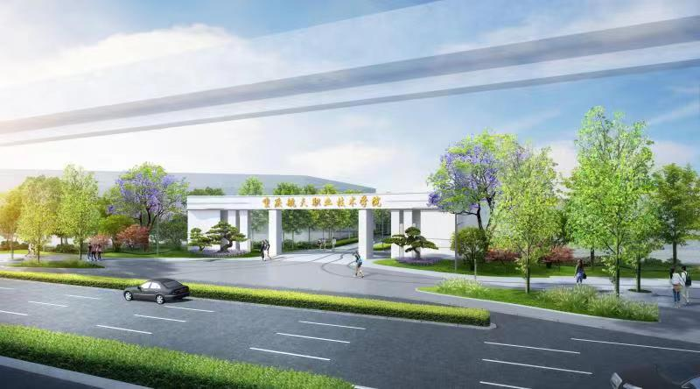
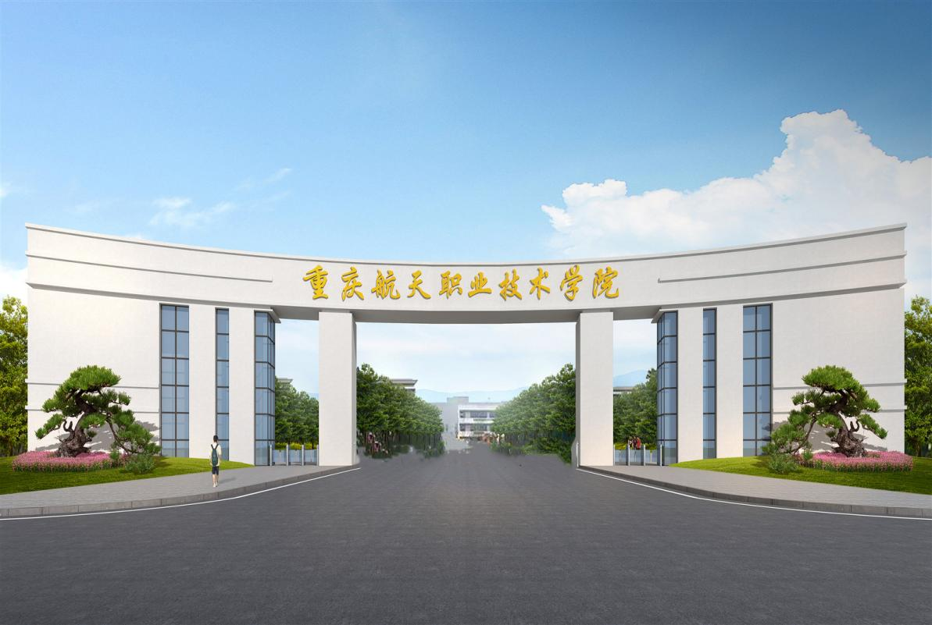

（一）校大门宽净空20m，电动伸缩门安装于大门立柱中间，两边向大门中间开合。（如图）

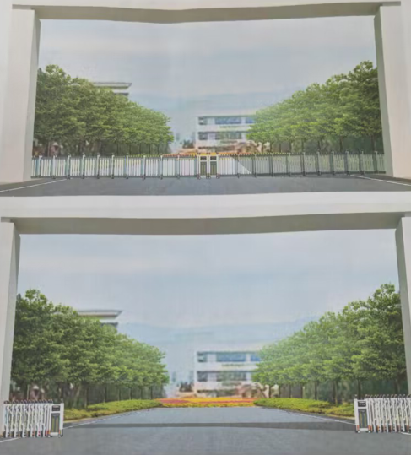
（二）校侧门宽9米，电动伸缩门安装于校侧门左侧，向门右侧开合；电动栅栏门安装于侧门右侧，向门内开合。（如图）

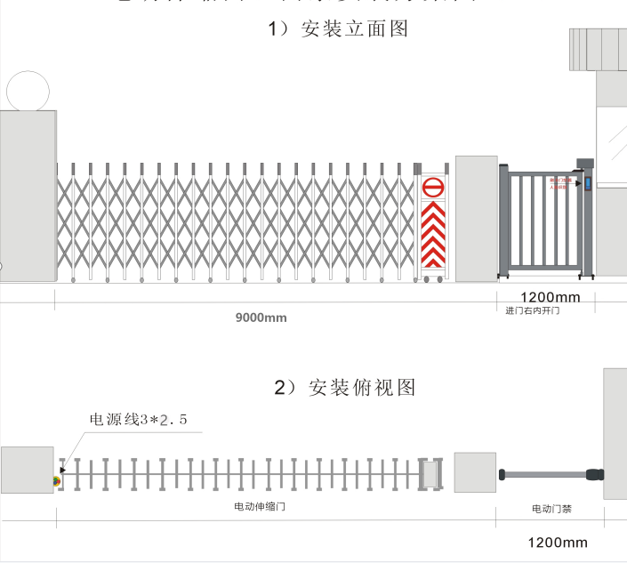
二、款式、规格、技术参数（校大门、侧门电动伸缩门及电动栅栏门款式类似下图）
序号 | 款式图片 | 产品 名称 | 规格及质量要求 | 数量
1. | 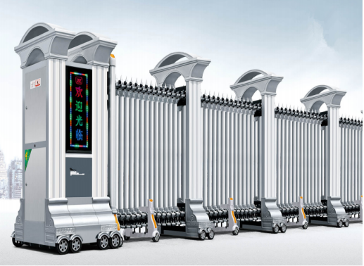  校大门、侧门电动伸缩门 | 电动伸缩门门 | （一）门体材质及参数：  - 门体采用优质铝合金，异形材设计，异形主料≥180mm*68mm*2.0mm；水平叉料≥28mm*20mm*1.0mm；副料≥60mm*20mm*1.0mm；  - 门体标准高1.7m x宽1.05m;伸缩比例：1x0.25+0.66;净空比例1+0.75+0.66；  - 门体颜色银白色，表面采用粉末静电喷涂。  （二）驱动系统参数：  - 驱动电机：涡轮涡杆一体电机牵引运行，涡轮电机适合频繁的开启，最大牵引极限≥35m，电压220V±20V50HZ，运行速度≥18米/分，最大转矩≥3.5N.M-10%，电机转速1400转/分，电机功率420W；运载噪音≤65DB，功率因数≥0.92，工作环境-30ºC-50ºC，绝缘E级；  - 无轨智能控制器：采用无触点控制；  - 手动离合装置：离合锁匙轻轻旋转180º即可实现电动或手动；  - LED显示屏：LED显示屏静态前欢迎光临后出入平安；  - 热敏保护：当工作温度≥130º时，电机会自动停止工作，当温度低于130º时自动恢复工作，保证电机使用寿命；  - 磁感应限位器：电动门运行自动停止灵敏准确；  - 电子软起动装置：用电子软件来控制电机输出的启动力，门在起动或停止时不易摇晃；  - 红外线防碰系统：遇人或物≥30-50MM时可自动停止或返回，保障人﹑车安全；  - 遥控器：编码遥控器在无障碍离门≥30米内能轻松控制；  - 牵引运行轮：橡胶耐磨铝芯轮；  - 门体运行轮：采用内置双轴承、耐磨橡胶轮，运行时平稳、无噪音耐用；八轮驱动、机头牵引、无轨运行。 | 2套（大门1套（含2套无轨智能驱动系统）；侧门1套（含1套无轨智能驱动系统））
2 | 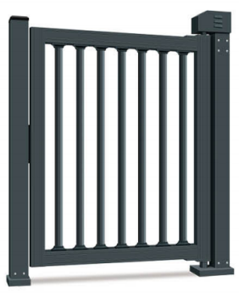校侧门电动栅栏门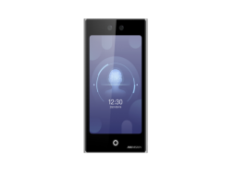  人脸识别机及系统 | 电动栅栏门 | - 门体参数：  - 门体高强度铝合金设计，高强度铝合金；电泳、不掉色，门高1.8mx宽1.2m；门体材质立柱≥110mm*80mm*2.5mm；门框≥81mm*63mm*2.0mm；L型立柱≥100mm*100mm*2.0mm；竖杆≥40mm*32mm*1.1mm；  - 支持人脸识别、指纹、刷卡、联网考勤等多种门禁系统，兼容性强;开门方向可调，开门、关门自带遇阻反弹，灵敏度可调；可外接红外、超声波防夹;工作电压：220V+10%/50HZ；输入电压：DC24V；运行环境温度：-30℃-70℃；运行环境湿度：30%-50%（无结露）；运行环境大气压：700hpa-1060hpa；开关速度：2-100档可调（对应开门时间10-3s）；开门保持时间：1-60秒；输入电流：6A；开门角度：90°；额定功率：60W；静态功率：10W；磁力锁承受压力：≥180kg；开关次数：大小≥100万次；防护等级：ip65；水平推力：≥150kg。  - 人脸识别机及系统参数：  - 操作系统：嵌入式Linux操作系统；  - 屏幕参数： 7英寸触摸显示屏，屏幕比例9:16，屏幕分辨率≥600*1024；  - 摄像头参数：采用宽动态≥200万双目摄像头；  - 认证方式：支持人脸、刷卡（IC卡、手机NFC卡、CPU卡序列号/内容、身份证卡序列号）、密码认证方式，可外接身份证、指纹、蓝牙、二维码功能模块；  - 人脸识别：采用深度学习算法，支持单人或多人识别（最多5人同时认证）功能；支持照片、视频防假；1:N人脸识别速度≤0.2s，人脸验证准确率≥99%；  - 存储容量：本地支持≥15000人脸库、50000张卡，15万条事件记录；硬件接口：LAN*1、RS485*1、Wiegand * 1(支持双向)、typeC类型USB接口*1、电锁*1、门磁*1、报警输入*2、报警输出*1、开门按钮*1、SD卡槽*1（最大支持512GB）、3.5mm音频输出接口*1；  - 通信方式及网络协议：有线网络；  - 使用环境：IP65，室内外环境（室外使用必须搭配遮阳罩）；  - 安装方式：壁挂安装（标配挂板，适配86底盒）；  - 工作电压： DC12V~24V/2A；  - 含遮阳罩、门禁控制主机、门禁开门按钮、门禁开关电源等配套设施。 | 1套（含电动栅栏门；含人脸识别机及系统，与学校现有品牌匹配，能嵌入系统，保证正常运行。）
- 商务需求。
（一）交货时间。确定供应商后，8月20日前完成交货，完成安装调试。
（二）交货地点。重庆航天职业技术学院两江校区（龙兴）。
（三）验收方式。项目为交钥匙工程，项目竣工后，供应商应提供伸缩门产品整体检测报告，供应商、采购人、相关部门同时在场，对项目进行现场验收，并按照流程签字确认。
（四）质保售后。
1.质保期限。自验收合格之日起，产品整体免费保修三年。
2.售后服务。供应商应当为用户提供技术援助电话，解答用户在使用中遇到的问题，及时为用户提出解决问题的建议；遇到使用及技术问题，电话咨询不能解决的，供应商应在4小时内采取相应响应措施；无法在4小时内解决的，应在8小时内派出专业人员进行技术支持；质保期内，供应商的产品技术升级，应及时通知采购人，如采购人有相应要求，中选供应商应对采购人进行升级服务；在质保期内，供应商向采购人免费提供配件和上门维修服务，同时参照产品包装内生产厂商保修承诺，且以对采购人最优承诺为准；质量保证期过后，应商应同样提供免费电话咨询服务，并应承诺提供产品上门维护服务。
（五）付款方式。验收合格收到发票后30个工作日内支付合同总价的95%，剩余合同总价的5%作为质保金，质保期满无质量问题采购人在30个工作日内无息退还质保金。
（六）签订合同。供应商获得《中标通知书》后，按采购方要求在指定时间、地点签订合同；比选文件与最终承诺等，均为签订合同的依据；合同的内容，不得比选内容存在冲突。
（七）违约责任。
1.若供应商不能按时交货或安装调试的，每逾期一天须向采购人支付合同总金额1%的违约金，逾期十天仍不能交付的，采购人有权单方面解除合同。逾期超过十天，若继续履行合同的，采购人有权根据逾期天数由供应商支付相应的违约金，同时根据给采购人造成损失情况须向采购人进行赔偿。
2.若供应商所供货物不符合采购合同及采购文件要求的质量、服务标准的属于违约行为，采购人将根据违约情况按以下方式进行处理：采购人有权拒收货物，有权单方面解除合同，根据违约情况还须向采购人支付违约金，同时根据给采购人造成损失情况须向采购人进行赔偿。
3.供应商所供货物若因验收不合格而进行整改，整改完成时间视为交货时间，采购人将按照本条第（一）款规定计算逾期违约责任。
4.若供应商违反售后服务条款，每发生一例，采购人有权要求供应商向采购人支付合同总金额1%的违约金。
5.若供应商出现上述违约行为，所产生的违约金，采购人有权要求供应商缴纳，有权从应付合同款及质保金中予以扣除。采购人同时保留追究中选供应商其他法律责任的权利。
6.其他违约责任按照《中华人民共和国民法典》（合同篇）、《中华人民共和国产品质量法》等相关条款执行。

